Государственные символы

В соответствии со статьей 19 Конституции Республики Беларусь символами Республики Беларусь как суверенного государства являются ее Государственный флаг, Государственный герб и Государственный гимн. Законом Республики Беларусь от 5 июля 2004 года «О государственных символах Республики Беларусь» определено описание и порядок использования государственных символов Республики Беларусь.
Государственный флаг Республики Беларусь
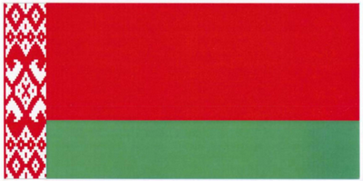
Государственный флаг Республики Беларусь представляет собой прямоугольное полотнище, состоящее из двух горизонтально расположенных цветных полос: верхней – красного цвета шириной в 2/3 и нижней – зеленого цвета в 1/3 ширины флага. Около древка вертикально расположен белорусский национальный орнамент красного цвета на белом поле, составляющий 1/9 длины флага. Отношение ширины флага к его длине – 1:2. Флаг крепится на древке (флагштоке), которое окрашивается в золотистый (охра) цвет.
При церемониях и других торжественных мероприятиях Государственный флаг Республики Беларусь используется с наконечником ромбовидной формы с изображением пятиконечной звезды, аналогичной ее изображению на Государственном гербе Республики Беларусь. Наконечники изготавливаются из металла желтого цвета.
Государственный герб Республики Беларусь
Многоцветное изображение Государственного герба Республики Беларусь
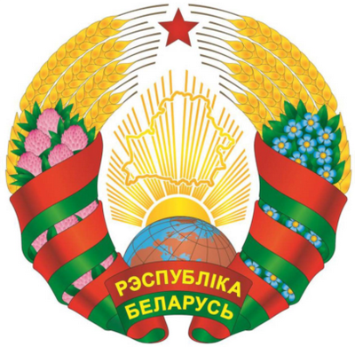
Двухцветное изображение Государственного герба Республики Беларусь
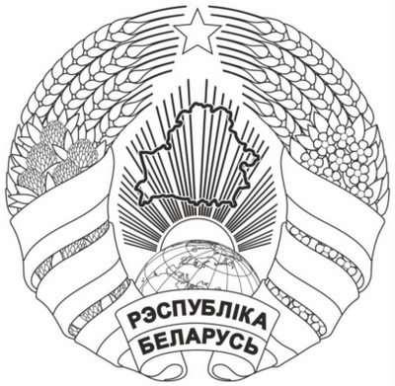
Одноцветное изображение Государственного герба Республики Беларусь (серебряное)
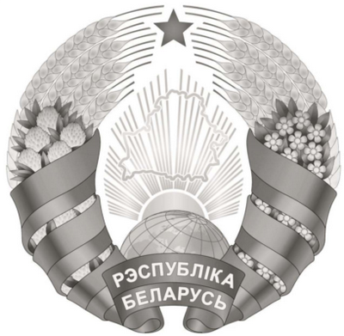
Одноцветное изображение Государственного герба Республики Беларусь (золотое)
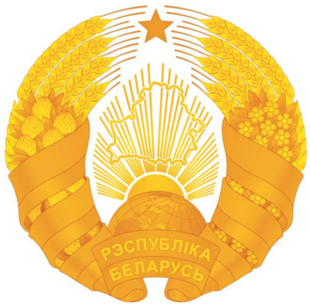
Государственный герб Республики Беларусь представляет собой размещенный в серебряном поле золотой контур Государственной границы Республики Беларусь, наложенный на золотые лучи восходящего над земным шаром солнца. Вверху поля находится пятиконечная красная звезда. Герб обрамлен венком из золотых колосьев, переплетенных справа цветками клевера, слева – цветками льна. Венок трижды перевит с каждой стороны красно-зеленой лентой, в средней части которой в основании Государственного герба Республики Беларусь в две строки начертаны золотом слова «Рэспубліка Беларусь».
Государственный герб Республики Беларусь может воспроизводиться в многоцветном, двухцветном и одноцветном (серебряном и золотом) изображении. Случаи помещения многоцветного, двухцветного и одноцветного (серебряного и золотого) изображения Государственного герба Республики Беларусь определяются законодательством.
Государственный гимн Республики Беларусь
Запись Государственного гимна Республики Беларусь в формате: WAV(37 Mb), MP3(3 Mb)
Государственный гимн Республики Беларусь
(музыкальная редакция)
Текст Государственного гимна Республики Беларусь
Государственный гимн Республики Беларусь представляет собой музыкально-поэтическое произведение, исполняемое в случаях, предусмотренных Законом Республики Беларусь от 5 июля 2004 г. «О государственных символах Республики Беларусь» и иными законодательными актами.
Государственный гимн Республики Беларусь может исполняться в оркестровом, хоровом, оркестрово-хоровом либо в иных вокальных, инструментальных или вокально-инструментальных вариантах. При этом могут использоваться аудио- и видеозапись, а также средства теле- и радиотрансляции.
При вокальном и вокально-инструментальном исполнении Государственный гимн Республики Беларусь исполняется полностью, а при его инструментальном исполнении допускается частичное исполнение – проигрываются запев и припев один раз.
При официальном исполнении Государственного гимна Республики Беларусь присутствующие слушают (исполняют) его стоя (мужчины – без головных уборов, военнослужащие, иные лица, для которых предусмотрено ношение форменной одежды, – в соответствии с законодательством).
В случае, если исполнение Государственного гимна Республики Беларусь сопровождается поднятием Государственного флага Республики Беларусь, присутствующие, как правило, поворачиваются к Государственному флагу Республики Беларусь лицом.

